...احبج يا إماراتي...
الحميرية.VIP
الحميرية.VIP

بسم الله الرحمن الرحيم
السلام عليكم ورحمه الله وبركاته..

رحمك الله يامن وحدتنا وجمعتنا على الخير .....
رحمك الله يامن حفرت كلماتك في قلوبنا ........
رحمك الله يامن علمتنا أن نتكاتف دائما ........
رحمك الله ياوالدي زااااااااايد
لن ننساك ماحيينا
خليفتنا ..... وقائدنا ....... ابن زايد
حفظك الله لنا ...... وسدد خطاك ....
على نهج زايد الخير ياخليفه .....
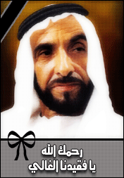
كلماتي اختصرتها ....... وفرحتي عبرت عنها........
الله يجمعنا دايم على الخير ....... وعاشت الامارات .......
وربي يديم العز علينا .............

